**DOCUMENTACIÓN DEL USUARIO**

* **Uso Del Sistema**

1. Abrir SuperVenta desde el icono del escritorio.

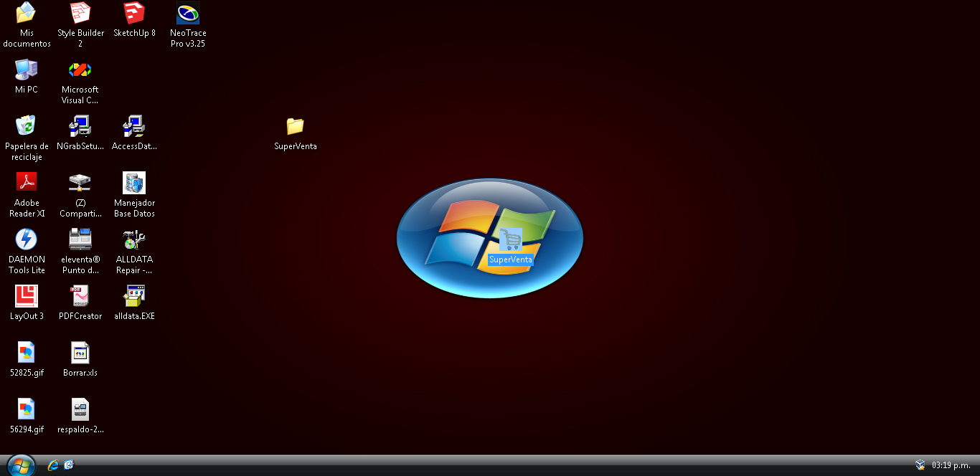

1. Se mostrara el mensaje de cargador del sistema.



1. Se mostrara la ventana principal que contiene tres botones en la parte inferior que acceden a Ventas, Proveedores y Reportes; en la parte superior se muestran los menús Altas (Clientes y Proveedores), Bajas (Clientes, Proveedores y Productos), Consultas (Clientes, Proveedores y Productos), Pedidos y Respaldos.

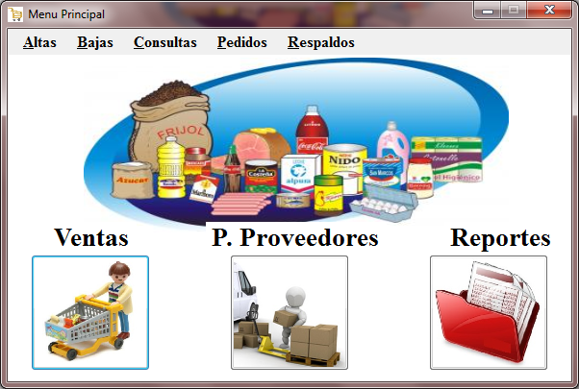

1. Para agregar un nuevo cliente o un nuevo proveedor seleccionar la opción correspondiente en el menú Altas. Se mostrara un ficha según la opción elegida rellene los campos con los datos correspondientes y de clic en aceptar, se mostrara un mensaje “Movimiento Exitoso” y se limpiaran los campos para que el usuario ingrese nuevo cliente o proveedor, si algún campo está vacío o contiene datos no validos se mostrara un mensaje. Si ya no se desea agregar un elemento nuevo, dar clic en cancelar.

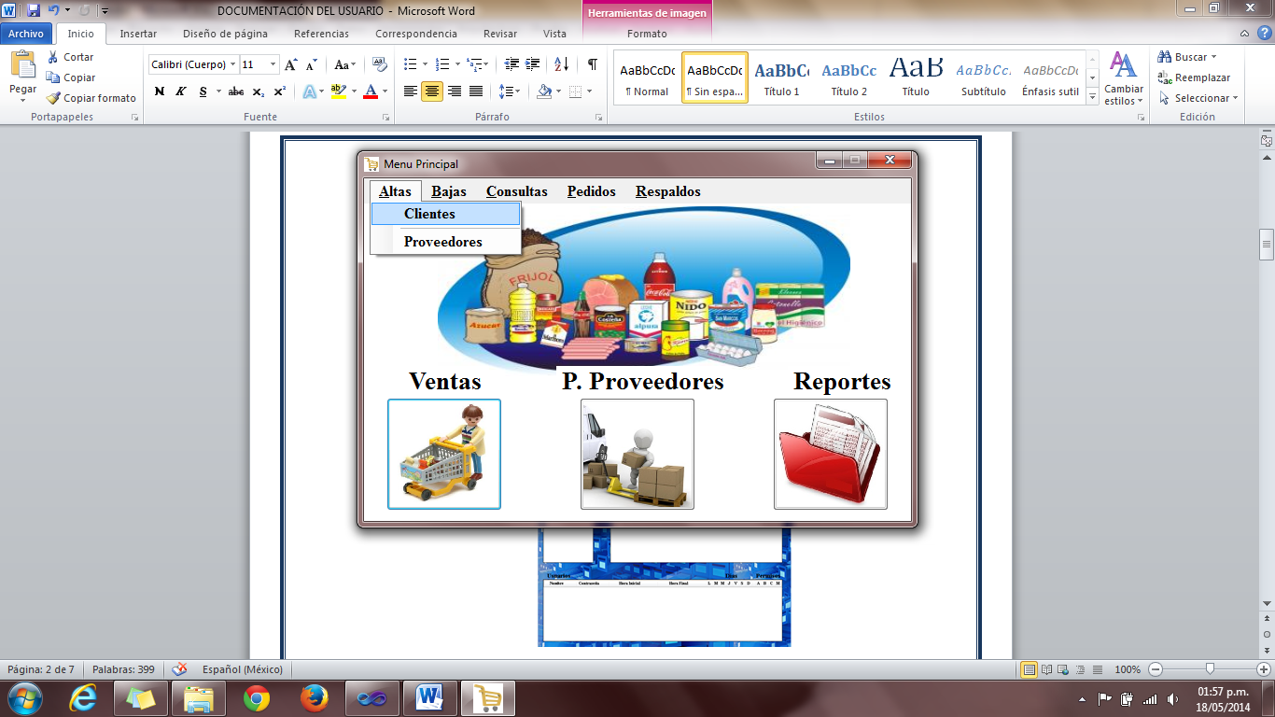

En el menú Altas seleccionar la opción de Cliente si se desea dar de alta un Cliente o Proveedores si se desea dar de alta un Proveedor

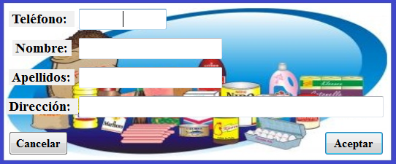

Si los datos están en el formato correcto, mandara un mensaje, que confirma que el Cliente/Proveedor se ha dado de alta

Ingresar los datos en el formato en que se pide. Si un dato es incorrecto, mandara un mensaje de error al dar clic en aceptar

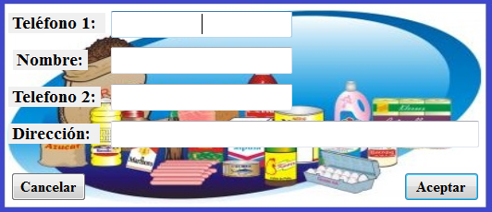

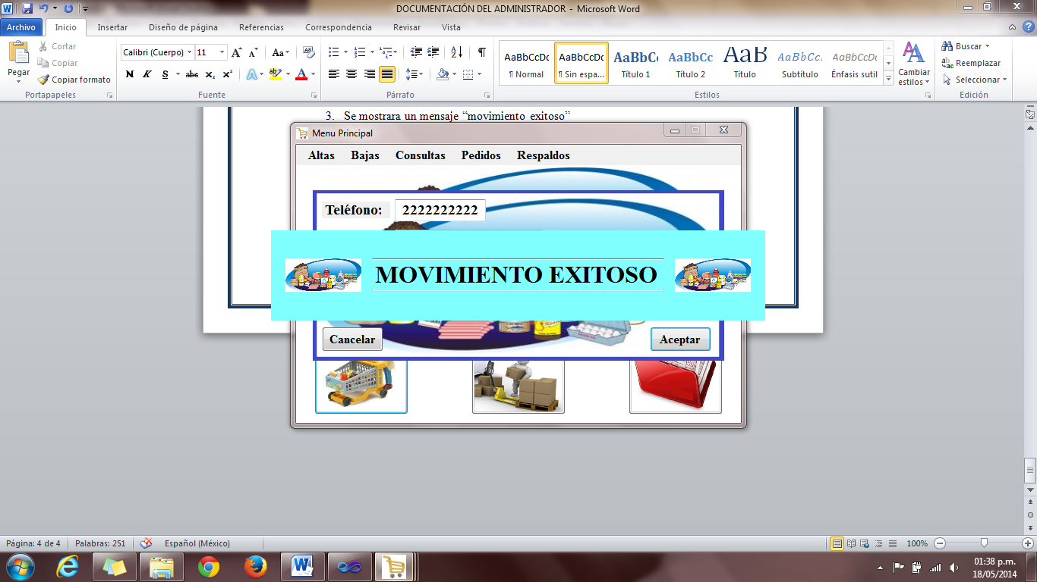

1. Para consultar un cliente, proveedor o producto seleccionar la opción correspondiente en menú Consultas, según la opción seleccionada se mostrara una lista de cliente/proveedores/productos registrados en la base de datos, en la parte superior se puede escribir la clave que se desea consultar y al dar en buscar se seleccionara el reglón donde se encuentra la información deseada.

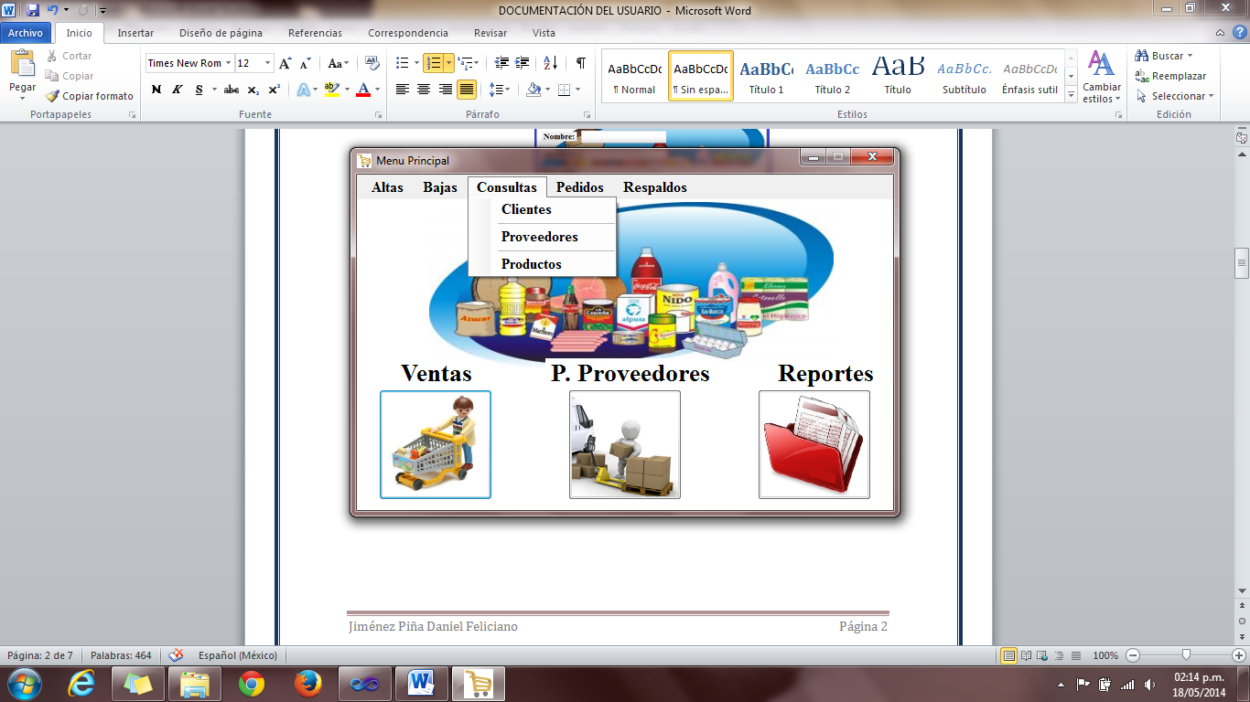

Ingresar la clave del Cliente, Proveedor o Producto, que se desea buscar y dar clic en buscar, si existe la clave se remarcara el renglón donde se encuentra. Si no mandara un mensaje.

Para consultar Clientes, Proveedores o Productos seleccionar la opción deseada del menú Consultas

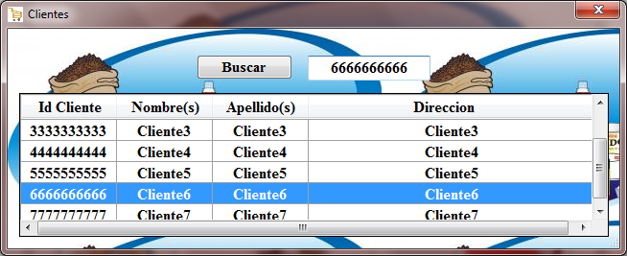

1. Para dar de baja un cliente, proveedor o producto seleccionar la opción correspondiente en menú Bajas, según la opción seleccionada se mostrara una lista de clientes/proveedores/productos registrados en la base de datos, en la parte superior se puede escribir la clave que se desea consultar y al dar en buscar se seleccionara el reglón donde se encuentra la información deseada, ya teniendo seleccionado el dato a eliminar dar clic en eliminar, se mostrara un mensaje de confirmación, si es positivo se eliminara el cliente/proveedor/producto seleccionado.

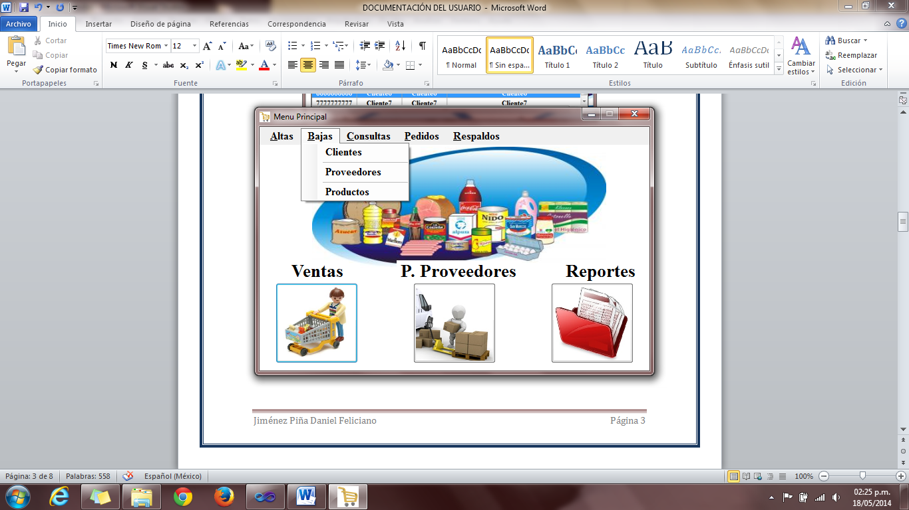

Para dar de Baja Clientes, Proveedores o Productos seleccionar la opción deseada del menú Bajas

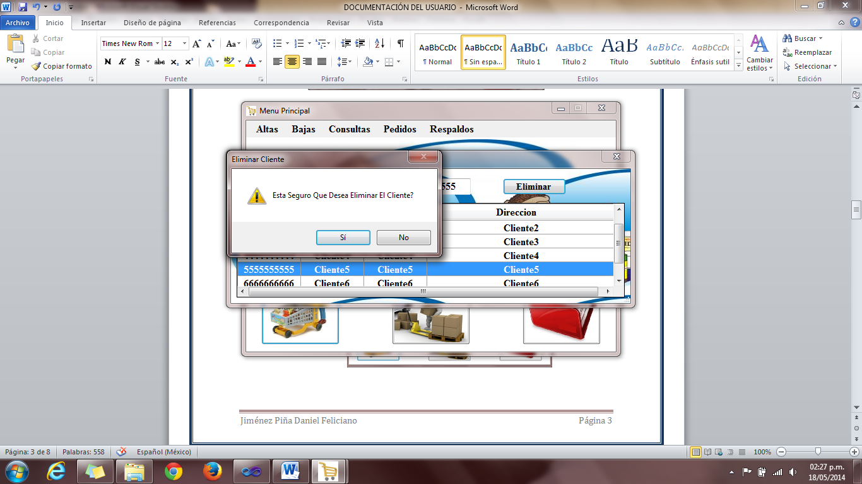

Seleccionar de la lista el dato que se quiere dar de baja y dar clic en Eliminar, y después confirmar la Eliminación

1. Para generar nuevos pedidos al proveedor y agregar nuevos productos y modificar precios y existencias de productos, dar clic en P. Proveedores.

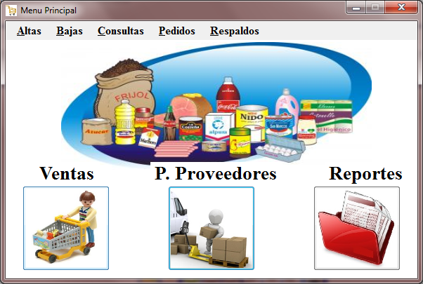

1. Se mostrara una nueva ventana con la lista de productos con la cantidad en existencia del proveedor seleccionado. La columna Surtir se podrá editar para que el usuario seleccione la cantidad que se pedirá de cada producto del proveedor, al finalizar el usuario podrá dar clic en Imp. Pedido y se imprimirá un documento con los datos del proveedor y una lista de los productos y la cantidad a pedir de los mismo.

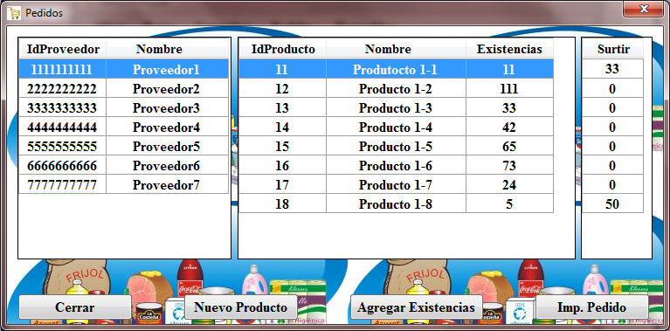

Muestra la cantidad a surtir de cada producto

Muestra la lista de productos del proveedor seleccionado

Muestra la lista de Proveedores

Botón para imprimir y registrar pedido

Botón para modificar las existencias

Botón para agregar un nuevo producto del proveedor seleccionado

1. Para Agregar un nuevo producto de algún proveedor, seleccionar el proveedor y dar clic en Nuevo Producto, se mostrara una ficha con el Id del proveedor que no podrá ser modificado y el usuario tendrá que llenar los otros campos, al terminar dar clic en aceptar, si algún dato no es válido se mostrara un mensaje, si todo es correcto se mostrara un mensaje “Movimiento Exitoso” y se limpiaran los campos para poder ingresar un nuevo producto, si no se desea ingresar un nuevo producto seleccionar cancelar.

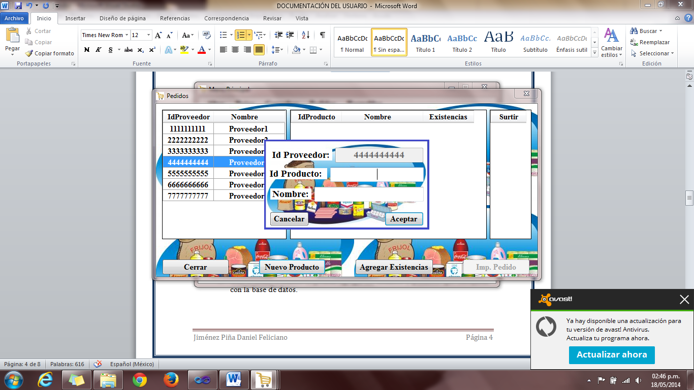

Ingresar los datos en el formato en que se pide. Si un dato es incorrecto, mandara un mensaje de error al dar clic en aceptar, si todo es correcto se dará de alta el producto y pondrá el cursor en el primer campo

1. Para agregar existencias y modificar el precio de productos ya registrado, dar clic en el botón Agregar Existencias en la Ventana de Pedidos, se abrirá una nueva ventana con la lista de proveedores y sus productos y sus respectivos precios. Las columnas Precio y Cantidad podrán ser editadas con datos válidos, en estas el usuario ingresara el precio y la cantidad que se le acaba de surtir por parte de proveedor, esta cantidad se sumara con la ya existente, modificando la existencias, al terminar de editar las columnas dar clic en Agregar Productos, se mostrara un mensaje “Movimiento Exitoso” y se limpiara la columna de Cantidad.

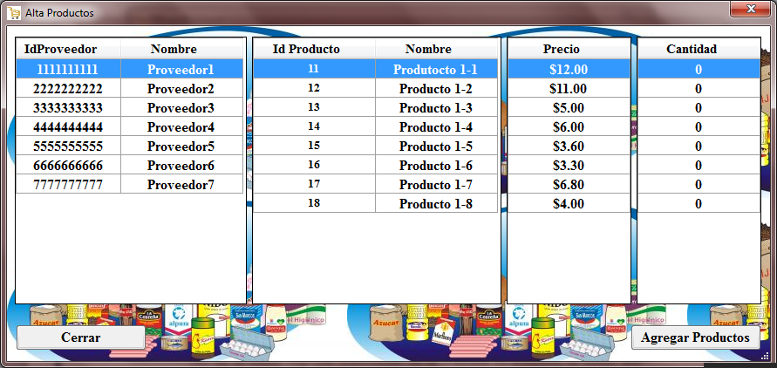

Muestra la lista de productos del proveedor seleccionado

Muestra la lista de Proveedores

Muestra la cantidad a agregar de cada producto

Muestra los precios de cada producto, se pueden modificar

Botón para agregar las cantidades de los productos a existencias

1. Para hacer una nueva venta dar clic en el botón Ventas del menú principal. Se abrirá una nueva ventana con el número de folio correspondiente, si es venta de caja, los datos del cliente se dejaran en blanco, si es venta a domicilio se debe ingresar la clave de cliente, si existe se mostraran los datos del cliente, si el cliente no existe se dará opción de darlo de alta. Para registrar los productos solo se tiene que ingresar la clave de producto en la columna IdProducto, si el producto existe se mostraran sus datos y en la columna de cantidad se pondrá el valor de uno, si el producto no existe o no hay existencia, se mostrara un mensaje, por cada producto ingresado se generaran subtotales y el Total, Para finalizar la venta y registrar dar clic en cualquiera de los 2 botones de parte inferior derecha, la diferencia es que uno imprime ticket y registra venta y el otro solo registra la venta se mostrara un mensaje “Movimiento Exitoso” y se cerrara la ventana. Al registrar la venta las existencias se modificaran automáticamente

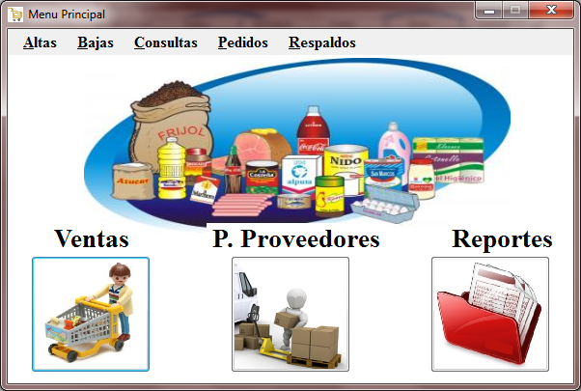

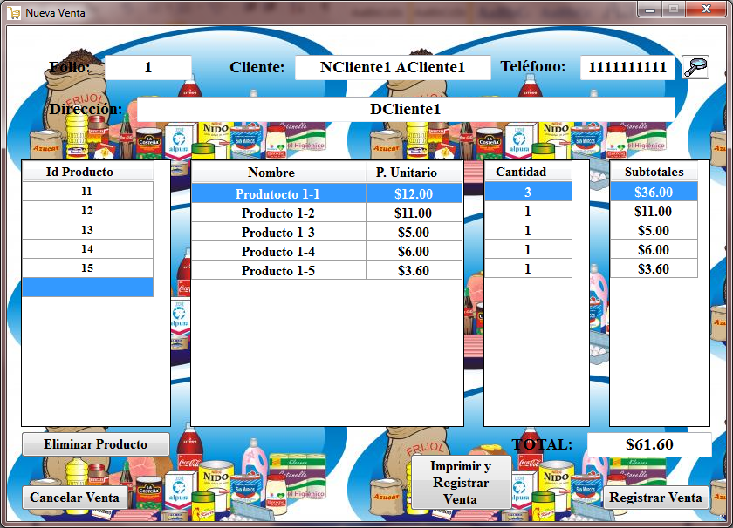

Elimina producto seleccionado de la lista

Folio

Datos del Cliente

Subtotales

En esta columna se ingresan las claves de los productos

Muestra la descripción de los productos ingresados

Cantidades de los Productos

1. Para generar e imprimir reportes de ventas y existencias dar clic en el botón Reportes en el menú Principal, se abrirá una nueva ventana, en la parte superior se muestran las Ventas, donde el usuario podrá seleccionar una rango de fecha en la cuales se registraron ventas y al dar clic en buscar(lupa) se mostraran todas la ventas comprendidas entre esas fechas con sus totales y fechas y al final un Total global de periodo, al seleccionar una venta y dar clic en el botón Ver Detalle de Venta se mostrar una vista previa de la venta. En la parte inferior se muestran las Existencias por proveedor y sus respectivos productos. Para ambos casos se puede imprimir un reporte.

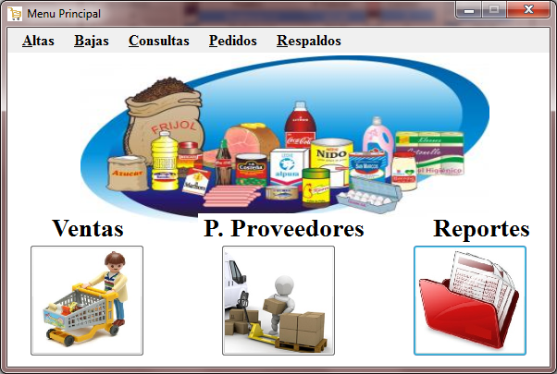

Muestra las ventas que están en el periodo de fechas seleccionado

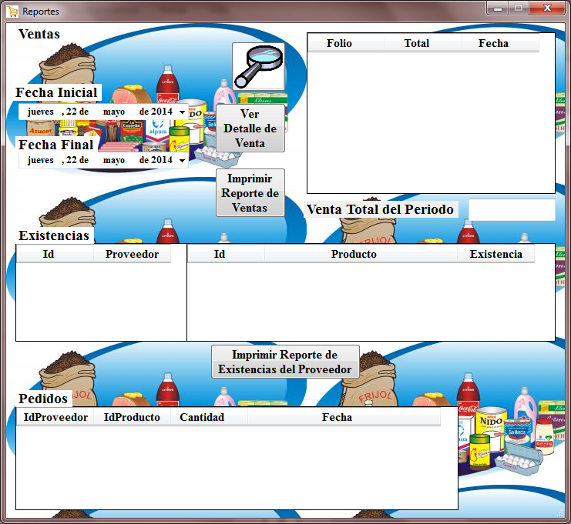

Lista de pedidos realizados

Lista de las existencias de los productos de cada proveedor

Total de Ventas del Periodo Seleccionado